☝🏻**Осторожно – клещи!** 📌 **Памятка для детей и взрослых** 👪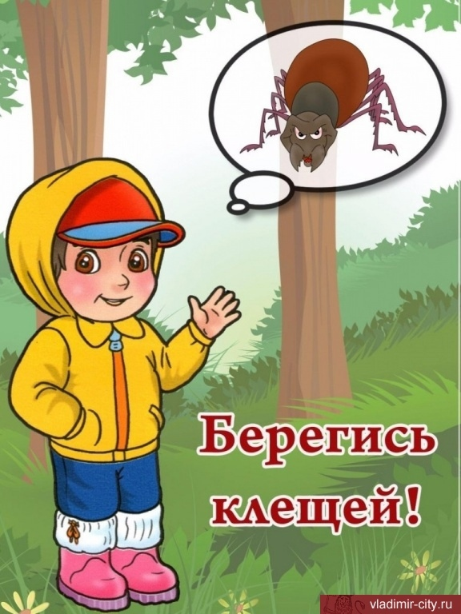

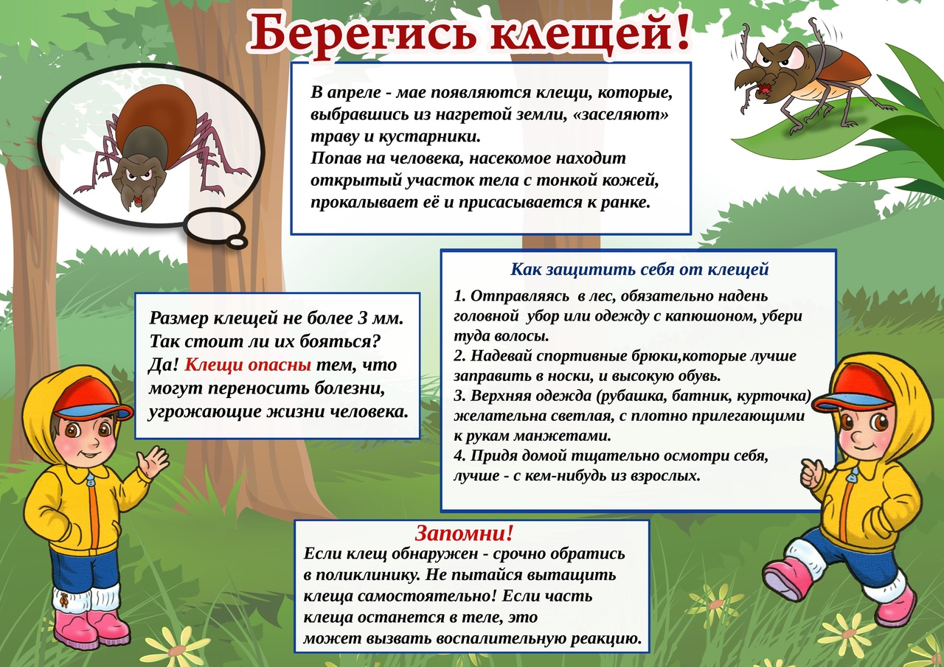С приходом весны, пробуждением природы, люди сталкиваются с такой опасностью, как укусы клещей. Пик активности клещей приходится на май – июнь. В лесу, лесопарковой зоне они концентрируются вдоль троп и наползают на человека с растительности.  
⚠ Как происходит заражение  
Клещи, находясь на ветках или траве, при приближении животного или человека могут прицепиться к нему, а потом добраться до открытых участков кожи, чаще всего - шея, волосистая часть головы, спина, подмышечные и паховые области и др. Слюна клеща содержит обезболивающее вещество, поэтому укус его безболезнен, и длительное время не заметен. Вместе со слюной зараженные клещи передают в кровь человека или животного не только вирус клещевого энцефалита, но в некоторых случаях спирохеты, которые вызывают заболевание, клинически сходное с клещевым энцефалитом – клещевой боррелиоз.  
✅ Как предотвратить присасывание клещей  
Основная мера защиты – не допускать присасывания клещей. Для этого используют средства индивидуальной защиты: рациональное использование обычной одежды и отпугивающие средства (репелленты). При посещении леса одевайтесь так, чтобы исключить возможность заползания клещей под одежду и на открытые участки кожи, за воротник, на волосы. Через каждые 1,5-2 часа пребывания в лесу проводить само - и взаимо осмотры верхней одежды и открытых частей тела.